SPOLOČENSTVO BÝVALÝCH URBÁRNIKOV A LESOMAJITEĽOV NEMŠOVÁ, pozemkové spoločenstvo.
Spoločenstvo je zapísané do registra pozemkových spoločenstiev s právnou subjektivitou na OBVODNOM LESNOM ÚRADE v Trenčíne pod č. s. 2003/00391-005 pod č.41

IČO: 34001123
IČ DPH: Sk2021946476

VÝROČNÁ SPRÁVA
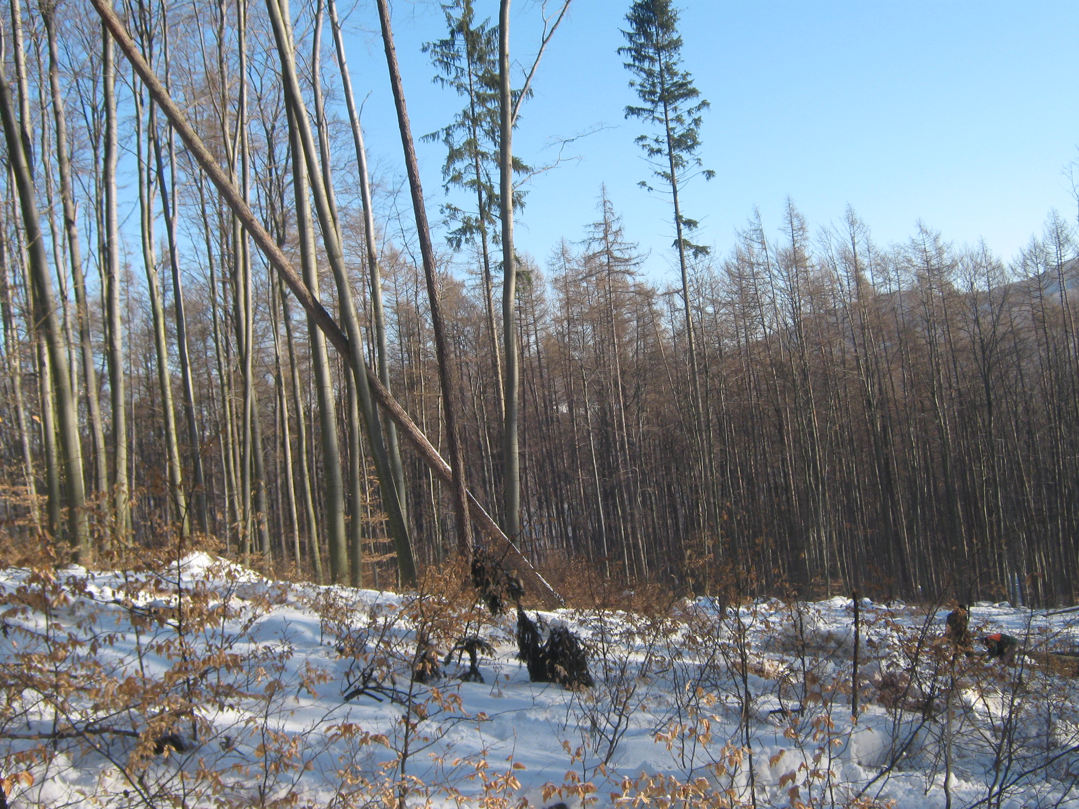
Za rok 2011

Spracoval Výbor SBUL Nemšová, pozemkové spoločenstvo 06/2012

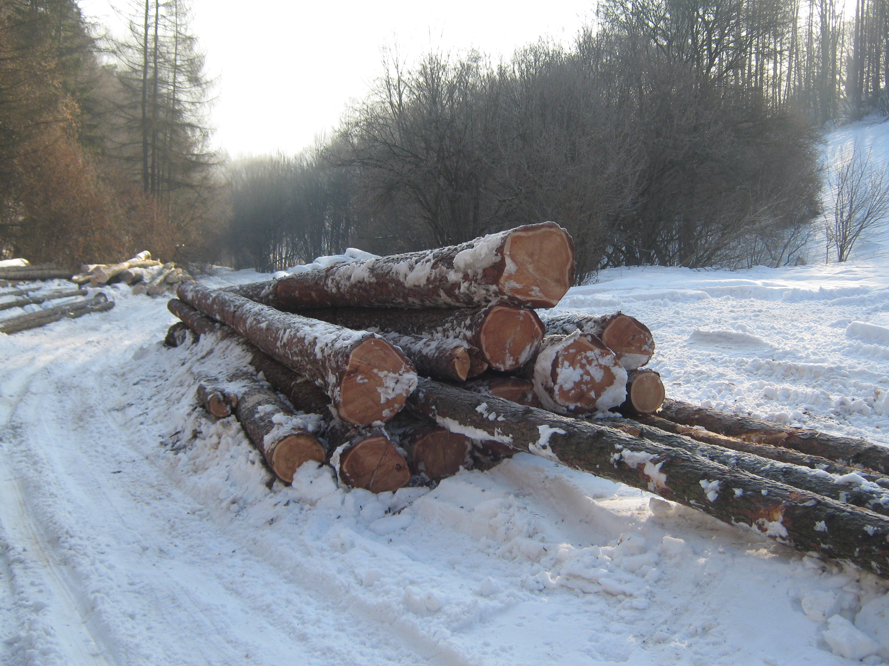
Príhovor:
Vážení prítomní podielnici, vážení hostia .... .
Dovoľte aby som Vás čo najsrdečnejšie privítal na dnešnom Valnom zhromaždení. Tento rok je pre naše spoločenstvo významný. Oslávime 20 výročie založenia SBUL Nemšová. Preto je potrebné obzrieť sa späť a položiť si otázku, čo by asi tak bolo s naším spoločným majetkom, keby naši predchodcovia neobnovili urbár, dedičstvo po našich otcoch a dedoch, ktorý sa dostal až do dnešnej podoby. Preto im patrí veľká vďaka. Žiaľ mnohý zo zakladateľov už nie sú medzi nami.
Po roku je teda opäť čas bilancovania.
Rok 2011, bol rokom pozvoľného rastu a zvýšeného záujmu o drevo vyplývajúceho z celkového oživenie ekonomiky. Návrat k vyššiemu dopytu zo strany spracovateľov viedlo k spravodlivejším cenám dreva. Aj keď, pre nás to ešte neznamenalo až taký veľký zisk, lebo sme ťažili len kalamitné drevo. V roku 2011 sme obdržali nový program starostlivosti o lesy pre Lesný celok Ľuborča (v LHC Ľuborča).
Aj naďalej v tomto roku 2011 pokračovali pozemkové úpravy a to v k.ú. Horné Srnie, na základe ktorých nedochádzalo zapisovaniu v kladov a zmien na správe katastra v Trenčíne. Zadávateľom pozemkových úprav bol štát. Tieto úpravy vychádzali z právneho stavu, ako ich evidovala Správa katastra Trenčín pred pozemkovými úpravami. Preto súčasný stav po pozemkových úpravách musíme brať tak isto za právny, i keď s chybami, ktoré musíme potom pracne dokazovať, že ich urobila správa katastra, a tá ich musí opraviť.
Následne po pozemkových úpravách nastala pre nás mravenčia práca s identifikáciou pozemkov, aktualizácou zoznamu podielnikov, odkontrolovanie všetkých LV a čísla parciel, prepočítanie podielov cez metre štvorcové a celkovej výmery nášho spoločného majetku. Potom nasledovalo spracovanie nového splnomocnenia. Bola to náročná práca na kontrolu a čas.
Rok 2011 sa niesol intenzívnymi jednaniami a rokovaniami, kde sme obhajovali naše spoločné záujmy na katastrálnom úrade, pri reštitúcii –vrátenie náhradného pozemku, nájomných zmluvách za prenajaté pozemky a byt, dohode o spolupráci, výmena pozemkov po pozemkových úpravách (hrádza), identifikáciou nájomníkov, ktorých sme oslovili a žiadali ich o vyjadrenie, či súhlasia s podmienkami NZ ako sme ich schválili minulé VZ.
Okrem toho sa výbor zúčastňoval rokovaní a konal s:
- Lesným obvodným úradom Trenčín
- Účtovnou organizáciou
- Živnostenským úradom Trenčín
- Daňovým úradom Trenčín
- Katastrálnym úradom Trenčín
- Obvodným pozemkovým úradom Trenčín
- Pozemkovým fondom v Trnčíne a v Považskej Bystrici
- Elektrárňami
- Regionálnou Vodárenskou spoločnosťou Vlára-Váh
- Hasičským zborom
- Mestským úradom Nemšová
- Obecným úradom Horné Srnie
- Sociálnou poisťovňou Trenčín
- Zdravotnou poisťovňou Trenčín
- Slovenskou správou ciest
- Slovenskými kameňolommi SR, s.r.o.
- STRABAK s.r.o.
- SARIO –Slov. agentúra pre rozvoj investícií a obchodu
- BAMI, s.r.o.
- Alex –N, s.r.o.
- Lidl SR v.o.s.
- Dasko s.r.o.
- Poľovným združením
- Rybárskym zväzom
- PD Vlára Nemšová

Vážení podielnici,
som presvedčený podľa svojho vedomia, svedomia a mne dostupných informácií, že SBUL Nemšová, pozemkové spoločenstvo pracovalo tak, ako malo, a ako mohlo. Samozrejme , vždy sa nájde nejaká činnosť, ktorá by sa dala urobiť skôr, alebo lepšie – no je to vec názoru, ktorý tiež podľa svojho vedomia a svedomia môžete vyjadriť v diskusii a vo voľbách, a svojou prácou vo výbore prispieť k rozvoju nášho spoločenstva.
Verím, že výročná správa 2011 Vám prinesie kompletný obraz o dianí v spoločenstve bývalých urbárnikov a lesomajiteľov Nemšová pozem.spol. a presvedčí Vás, že nami obhospodarované lesy, nehnuteľnosti a obhajovanie našich záujmov sú v dobrých rukách.
V nasledujúcich častiach VS predkladám základné údaje o SBUL Nemšová, pozemkové spoločenstvo a údaje o jeho hospodárení za rok 2011.
Všeobecné údaje
1.Názov a sídlo spoločenstva zostavujúcej výročnú správu
SPOLOČENSTVO BÝVALÝCH URBÁRNIKOV A LESOMAJITEĽOV NEMŠOVÁ, pozemkové spoločenstvo, ul. školská 239/18B, Nemšová 914 41 s právnou subjektivitou. Spoločenstvo s právnou subjektivitou má členov, podielnikov, ktorí majú práva a povinnosti k právnemu subjektu – pozemkovému spoločenstvu, ktoré prostredníctvom svojich orgánov (predsedu, podpredsedu) vystupuje navonok.
2. Profil spoločenstva.
Spoločenstvo zabezpečuje obnovu drevín na území spoločnej nehnuteľnosti v KÚ Horné Srnie a efektívne hospodárenie na ostatnej pôde, pozemkoch a vodných plochách v KÚ Nemšová a Dubnica nad Váhom.
Spolu s týmto vykonáva množstvo súvisiacich činností ako sú ošetrovanie porastov, ťažba drevnej hmoty ale aj činnosti súvisiace s ochranou životného prostredia pod dozorom Lesného odborného hospodára (LOH), prenájom nehnuteľností, predaj nehnuteľností.
3.Výbor pozemkového spoločenstva
V hodnotiacom roku 2011 výbor pracoval v nezmenenom zložení ako bol zvolený valným zhromaždením v roku 2010:
Ing. Jozef Ďurík – predseda
Pavol Bahno – podpredseda
Pavol Charvát – člen výboru
Ján Bobot – člen výboru
Eva Sýkorová – člen výboru
Dozorný orgán (rada) pozemkového spoločenstva
Ing. Ján Bútora - predseda
Ing. Ján Dorušinec - člen
Alžbeta Chudová - člen

4. Štruktúra podielnikov a počet podielnikov spoločenstva, výmera a identifikácia spoločných nehnuteľností.
V roku 2011 došlo k úmrtiu 5 podielnikov spoločenstva (Prno Jozef, Lubinová Mária, Moravčíková Eva, Šebíková Margita, Prnová Antónia). Ak som na niekoho zabudol, tak sa ospravedlňujem a môžete mi pripomenúť, ktorí nás v minulom roku opustili. Prosím Vás o uctenie ich pamiatky minútou ticha.....Ďakujem.
Počet podielnikov SBUL bol v hodnotenom roku 357, čo predstavuje 153,5 práva. V dnešnej dobe máme v elektronickej podobe identifikovaný náš majetok, ktorý sa nachádza v KÚ Nemšová, Dubnica nad Váhom a Horné Srnie. Vieme, aké máme LV a č.p. a v akej výmere. Ďalej máme spracovaný a pravidelne aktualizovaný zoznam podielnikov spoločných nehnuteľností , kde 299 je žijúcich, z ktorých je 29 nových, 58 nebohých. Takže to znamená, že niektorým podielnikom sa zníži veľkosť práva prepočítaná cez m². Celkom je 357 spolupodielnikov.
Z 58 nebohých je väčšina dlhodobo nebohých, ktorí majú určitý podiel, čo keď premeníme v číslach, tak to vychádza v podiele 1167,60/15350 to znamená 11,67 práva, čo je dosť. Toto bude problém aj pri vyplácaní výnosov , lebo môžu niektorí podielnici dostať menej, ako dostávali. Pre ilustráciu uvediem príklad. Nebudem uvádzať meno. Podielnik, ktorého pôvodný podiel bol 218/15350, sa po pozemkových úpravách zmenil a teraz má podiel 114,22 /15350, lebo zbytok podielu je vedený na jeho dlhodobo nebohom otcovi 103,59/15350, a tak výnosy pre tento podiel budú v depozite a budú vyplatené až po prededení na živého podielnika.
Na nástenke si môžete pozrieť aktualizáciu podielnikov po pozemkových úpravách, kde zeleným textom sú písaní nový podielnici, červeným textom sú písaní nebohý podielnici, modrá farba pri p.č. a mene znamená neuhradený vstupný poplatok a písmeno „S“ pri p.č. znamená že podielnik neodovzdal splnomocnenie. Ďalej je tam uvedený aký máte nový podiel, aký ste mali starý podiel. Na základe tejto aktualizácie sme Vám zaslali spolu s pozvánkou na VZ aj Váš podielový list s aktuálnym podielom.
Je preto potrebné, aby ste sa s týmto zoznamom oboznámili ( zaznamenali si potrebné údaje) a obnovili dedičstvo( ktorých sa to týka), a tým nebohých podielnikov dostali na živých dedičov -podielnikov, lebo mŕtvy podielnik nemôže vykonávať právne úkony a ani brať pôžitky. Taktiež pri budúcich prevodoch už uvádzajte notárom nové č. LV, ktoré sú tak isto zavesené na nástenke. Chcel by som Vás týmto vyzvať a požiadať, aby ste skôr ako budete robiť nejaký prevod, alebo pôjdete na dedičské konanie, sa zastavili na urbárskom dome ( sme tam každý štvrtok o 15.30 až do 19.00 hod.), poprípade si môžete zavolať a dohodnúť termín stretnutia, alebo po dohode môžeme potrebné údaje na akých LV sa nebohý nachádza zaslať na emailovú adresu žiadateľa.
Pozemkovými úpravami sa nám znížil počet LV a podstatná časť pozemkov prešla do jedného veľkého LV 2793. Ani firme GEO 3 , ktorá robila pozemkové úpravy to inak nešlo prepočítať. Z toho vznikli takto nové prepočítané podiely cez pôvodné m² z pôvodných LV, tak ako boli na LV vedený podielnici pred pozemkovými úpravami.
Ďalej Vás chcem upozorniť tak ako minulý rok, Občiansky zákonník ustanovuje, že ak sa spoluvlastnícky podiel prevádza, majú ostatní spoluvlastníci predkupné právo. Toto neplatí len v tom prípade, ak spoluvlastník svoj podiel prevádza blízkej osobe ( napr. dieťaťu, súrodencovi, manželovi, rodičovi).
Podielnici SBUL Nemšová pozemkového spoločenstva boli v roku 2011 zapísaní na 18 LV a tým vlastnia pôdu o výmere 99,45 ha lesa v KÚ Horné Srnie, 160,41 ha pôdy v KÚ Nemšová a 6,88 ha pôdy , ostatnej plochy v KÚ Dubnica nad Váhom. Celková výmera je 266,749 ha, z čoho 160,41 ha je v k.ú.Nemšová a z tejto výmery 148,70 ha prešlo na jedno LV 2793 čo predstavuje 92,7% z Nemšovského katastra.
KÚ Horné Srnie – po pozemkový úpravách máme už len jedno LV 4135,
KÚ Nemšová sú to tieto LV – 1688, 1983, 1984, 1985, 2204, 2222, 2409, 2418, 2552, 2638, 2641 , 2751, 2752, 2753, 2793, 2795,
KÚ Dubnica nad Váhom LV – 3394.
Vznikli ešte nové LV z dôvodu predaja nehnuteľností v počte 13 o výmere 990,74 z ktorých nebolo predané do 1/1. Na týchto LV sú podielnici, ktorí v danom čase nemohli predávať, a kupujúci ktorému sme uvedený podiel predali.
Rokovali sme s právnym oddelením a riaditeľkou Správy katastra v Trenčíne, ako má nové splnomocnenie vyzerať, aby bolo akceptovateľné na právne úkony. Keď sme dospeli k finálnej podobe splnomocnenia, museli sme ešte čakať na ukončenie pozemkových úprav v k.ú. Horné Srnie, aby sme mohli v splnomocnení mať aktuálny LV. Splnomocnenia – ich napísanie sme dokončili do 15.10.2011. Potom následne sme ich rozposlali našim podielnikom do 20. 10. 2011. K dnešnému dňu máme vrátené splnomocnenia, podpísané a overené podpisy od 274 podielnikov. 25 podielnikov nám ešte nezaslalo späť overené a podpísané tieto splnomocnenia. Neviem z akého dôvodu sa tak deje, ale teraz by som Vás vyzval a požiadal aby ste tieto splnomocnenia doručili čo v najkratšom čase, alebo podali vysvetlenie aj tu v diskusii, prečo ste ich nezaslali. Na nástenke si môžete pozrieť koho sa to týka, kde písmeno „S“ pri p.č. znamená že podielnik nedal splnomocnenie.
Toto splnomocnenie je nutné, aby sme mohli za Vás konať pri právnych úkonoch( napr. predajoch, zastupovaní pri právnych sporoch, nájmoch, reštitúciach atď.), a tak získavať nemalé zdroje, ktoré si potom môžeme prerozdeliť vo forme záväzku spoločnosti voči spoločníkom . Ak nebudeme mať tieto splnomocnenia, tak sa staneme nefunkčný a nebudeme môcť vysporiadať do 1/1 KPZ, ktoré sa začali realizovať ešte pred pozemkovými úpravami a aj teraz po pozemkových úpravách, kde nám visia nemalé finančné zdroje.
Dňa 12.7. 2011 obdržal OPÚ v Trenčíne, správny orgán pre pozemkové úpravy v k.ú. Nemšová našu námietku SBUL Nemšová poz.spol., kde sme žiadali vykonať opravy v projekte pozemkových úprav v k.ú. Nemšová. Dňa 18.10.2011 sa uskutočnilo rokovanie za účasti zástupcov SBUL – Ing.Jozef Ďurík a Pavol Bahno, SPF RO Trenčín – Ing.Gustáv Derneš, SVP š.p. – Maroš Ondrášik, KPÚ Trenčín Ing. Magdaléna Mináriková, OPÚ Trenčín Ing. Raczko a zástupca zhotoviteľa projektu pozemkových úprav v k.ú. Nemšová firmy GEO 3 Trenčín Ing. Dobranský s týmto výsledkom:

- Nezohľadnenie parciel č.2535/3,4 v projekte poz.úprav.
OPÚ v TN si vyžiadal stanovisko Správy katastra v TN. Správa katastra v TN prešetrením našej námietky oznámila dňa 6.9.2011 nasledovné: Pri kontrole zápisu vlastníctva parciel E-KN č.2535/3 a 4 zistila, že v zbierke listín sa nenechádza zmluva alebo iná právna listina, ktorá by oprávňovala zápis týchto parciel na LV č. 1985 v k.ú. Nemšová a ani sa nenachádzajú v grafickej časti katastrálneho operátu k.ú.Nemšová. Na LV 1985 boli v roku 2008 tieto nehnuteľnosti v písané správou katastra do predmetného listu vlastníctva omylom, bez právneho titulu nadobudnutia, a preto je potrebné tieto parcely z LV zrušiť. Na to bolo vydané opravné rozhodnutie správou katastra v TN zo 16.1.2012.

- Parcela č. 1047 ochranná hrádza (za kanálom) nikdy nebola majetkom SBUL a nesúhlasíme aby bola nám pridelená a žiadame prideliť túto rozlohuv inej lokalite:
OPÚ vydal stanovisko, že časť parcely č.3796 sa vráti do vlastníctva Slovenského Vodohospodárskeho Podniku š.p. v súlade so stavom pred projektom PÚ v Nemšovej a časť sa pričlení k parcele č. 3797 vo vlastníctve SBUL Nemšová. SBUL Nemšová bude navýšená výmera na parcele č.2916 o cca 9500 m². Rozhodnutím OPÚ v TN dňa 28.11.2011 Správa Katastra v TN opravila projekt poz. úprav tak, ako sme namietali. Síce nám bola z nížená výmera, ale sme dostali lepšie využiteľnú pôdu.

- Parcela č.3497 ochranná hrádza presunúť do majetku SVP š.p. a za túto rozlohu sme žiadali náhradu:
Tu sme nepochodili. S ohľadom na nedostatočnú výmeru pozemkov vo vlastníctve št., nebolo možné zameniť pozemky pod hrádzou za pozemky v inej lokalite. Súhlasili aspoň s rozdelením na dve nové parcely č. 3497/2 – teleso hrádze a 3497/1 – ostatná plocha. Žiadali sme to preto, aby sa táto hrádza dala samostatne prenajať do správy SVP š.p. a nemali tak zbytočné náklady na údržbu pozemku v telese hrádze(kosenie ).
- Výmera pred pozemkovými úpravami nesúhlasí po pozemkových úpravách.
Nie všetky parcely vo vlastníctve SBUL vstúpili do projektu poz.úprav. Do projektu sme vstúpili s celkovou výmerou 155 7600 m² a z projektu poz.úprav sme vystúpili s výmerou 1513078 m². V zmysle § 11 ods. 5.zákona 330/1991 Z.z. o pozemkových úpravách nové pozemky sú primerané, ak rozdiel výmery pôvodných pozemkov a nových pozemkov vlastníka nepresahuje 10%.
- Namietka ohľadom parcely 1190/6 o výmere 117 m² na LV 1984
Bola stiahnutá z dôvodu že riešenie danej námietky nie je v kompetencii OPÚ. Pri pozemkových úpravách tento majetok bol prevedený na Slovenskú Dialničnú spoločnosť a tým sme boli ako vlastníci postavený mimo hru i keď sme so Slovenskou správou ciest mali spracovanú a podpísanú KPZ, čo pozemkové úpravy nerešpektovali. Tu neviem či má zmysel pokračovať vo vymáhaní prostriedkov za kruhový objazd od správy ciest, lebo celkové náklady môžu byť vyššie ako vymožené prostriedky. Nastala chyba v tom že v daný moment sme nemali splnomocnenia od všetkých podielnikov z dôvodu dedičských konaní a tak SSC nám nemohla zaplatiť za celú výmeru.

Vo veci riešenia priznaného nároku náhrady reštitučných pozemkov pre členov SBUL
Po niekoľkých osobných jednaniach na PF v Považskej Bystrici a oslovení advokáta ktorý už v tejto veci konal a nás zastupoval, sme predložili všetky potrebné dokumenty aby sme sa v predmetnej veci mohli pohnúť ďalej. PF oznámil zastupujúcemu advokátovi, aby PF mohol konať vo veci inej osoby prostredníctvom advokátskej kancelárie je potrebné predložiť plnú moc na jej zastupovanie od oprávnených osôb – členov spoločenstva a nie od štatutárov, ktorí zasa boli členmi spoločenstva splnomocnení. Preto sme prevzali od advokáta všetku dokumentáciu a osobným jednaním s riaditeľkou PF sme dospeli k dohode, a bol nám ponúknutý pozemok v k.ú. Dubnica nad Váhom, obec Dubnica nad Váhom, okres Ilava, časť parcely CKN č.1963/2 o výmere 7229 m², kde pozemok je určený na zastavanie podľa s chváleného územného plánu. Na základe súhlasu PF objedná vyhotovenie GP na zameranie a odčlenenie pozemku. Aj keď reštitučný nárok je podľa ocenenia za 16 797,32 € ( 506 036,25 Sk) nie je dôvod sa znepokojovať, že je to malá výmera za to, čo sme mali dosť. Bola nám ponúknutá pôda, ktorá je v inej bonite (cene) 2,32357 €/m² a v lukratívnej lokalite a tak výsledná výmera je 7229 m². Bola nám ponúknutá aj iná lokalita medzi kanálom a Dubnicou n/Váhom smerom na Prejtu v cene 0,33 €/m² kde sme mohli dostať výmeru väčšiu, ale nebola ucelená, bola roztrúsená a nebola v takej lukratívnej lokalite ako prvá ponuka.

5. Prenájom nehnuteľností.
Medzi najväčších nájomcov patria:
- PD Vlára Nemšová
- Slovenské Kameňolomy
- Mobilná betonárka Strabak
- Mesto Nemšová
- Poľovné združenie
- Právnické osoby podnikatelia
- Slovenský rybársky zväz
f) Fyzické osoby súkromníci
Rokom 2010 skončili niektoré nájomné zmluvy. Na základe uznesenia VZ z roku 2008 sme pristúpili v roku 2011 k novým nájomným zmluvám nehnuteľností s fyzickými osobami za 0,33 €/ m², čo sa niektorým nepáči. Dotknutých sme oslovili novými nájomnými zmluvami, aby sa vyjadrili, či hodlajú podpísať nové NZ alebo chcú odstúpiť od nájmu alebo prihradenú užívanú nehnuteľnosť odkúpiť. Časť zaplatila nájom, časť odstúpila od nájomnej zmluvy a už nechcú pokračovať v NZ z dôvodu vysokého nájmu, a časť chce uvedenú nehnuteľnosť odkúpiť, ale úplne za odlišných podmienok ako máme schválené VZ. Ozrejmili sme im podmienky za akých predmetné nehnuteľnosti môžeme predať. Táto cena sa im zdá vysoká, a preto nás žiadali aby sme toto prehodnotili na VZ, oboznámili podielnikov s ich požiadavkou. Môj názor je, aby sa cena nemenila. Ako potom zareagujú naši podielnici, ktorým sme už predali za schválenú cenu, ktorú akceptovali. Môžete sa k tomuto vyjadriť v diskusii. Ešte dodám (a na náklade toho si môžete urobiť úsudok), že návrh jedného záujemcu na cenu, za akú je ochotný pozemok odkúpiť je 0,33 €/ m².
Ďalej ako som v príhovore spomínal, identifikovali sme ľudí , ktorí na našich nehnuteľnostiach v extraviláne po pozemkových úpravách majú záhrady, chaty. Pozvali sme ich na rokovanie aby sa vyjadrili ako ďalej. Z dôvodu, že majú tieto záhrady dosť veľkú výmeru, vychádzala výsledná suma za NZ dosť vysoko a všetci sa vyjadrili, že za taký nájom sa to neoplatí, že za tie peniaze si dokážu kúpiť v nákupných centrách na celý rok zeleniny a ovocia. Preto sme prehodnocovali výšku nájmu ( 0,1 €/m²), ktorú sme minule schválili, a navrhujeme, aby nájom bol paušálny za 20€ alebo sa môžete vyjadriť v diskusii a navrhnúť do uznesenia, aká by mala táto výška nájomného byť.
Poľovnícka chata – po pozemkových úpravách, sme zistili, že na našom pozemku v lokalite Ihličné sa nachádza nehnuteľnosť. V spolupráci s Mestom sme identifikovali danú nehnuteľnost, komu patrí, či bola riadne povolená stavebným konaním, kolaudáciou. Po oslovení a rokovaní s poľovným združením Nemšová sme sa dohodli, že pozemok pod poľovníckou chatou a prístupovú cestu k chate, ktoré sa nachádzajú na našich pozemkoch si odkúpia za nami predložených podmienok, s ktorými súhlasili.
Náš najväčší nájomca pôdy je PD Vlára Nemšová. Má v prenájme cca 80 ha pôdy. Vyzvali sme PD Vlára na uzavretie dodatku k NZ, aby kopírovala nový stav po pozemkových úpravách. PD Vlára si však neplní dohodnuté podmienky a neplatí za prenajatú pôdu dohodnutú sumu. Je preto potrebné zamyslieť sa, či necháme pôdu družstvu len za sľuby, že až predajú sliepky tak zaplatia, alebo uvedenú pôdu prenajmeme druhému. Sami dobre viete, ako nás PD vypláca za naše súkromné pozemky, ktoré sme im dali do nájmu.
Je ešte potrebné povedať, zamyslieť sa a rozhodnúť či nebude lepšie predať pôdu, o ktorú je záujem záujemcovi. Ale zasa narážame na problém so splnomocneniami.
Právnické osoby - „podnikatelia“ Autodoprava Mira (p.Gabriš a p. Rendek– ktorí nám dlhujú nájom za 2 roky. S nimi sme NZ neobnovili a celú vec riešime v súčasnosti právne. Do dnešného dňa však ešte nebolo vytýčené pojednávanie. Súdny poplatok sme uhradili dňa 10.4.2012 vo výške 246,50 €.
V roku 2011 sme začali maratón rokovaní s firmou LIDL. Majú záujem sa rozširovať, a teda majú záujem o pozemok vo výmere cca 3 ha na rozšírenie skladových kapacít, čo má za dôsledok aj zvýšenie zamestnanosti v našom regióne a prenájom pozemku na výstavbu parkoviska vo výmere cca 5000 m². Prvé kolá rokovaní boli vykonávané z našej strany v nadšenej atmosfére, že sa nám núka dobrý predaj. Ale po dodaní 1.návrhu NZ , dohode o spolupráci sme z tohto nadšenia vytriezveli. NZ boli napísané na 20 stranách a nie jedným právnikom, ktorému sme po prvom prečítaní ani nerozumeli. Po skončení čítania na 20 strane sme zabudli čo sa vlastne píše na začiatku. Boli to náročné rokovania, kompromisy boli prijímané z jednej aj druhej strany, ale zo zásadných vecí nechceli ustúpiť oni a ani my. Takže po roku sme dospeli k podpisu NZ na Parkovisko k dohode o spolupráci. K NZ za 3 ha majú podmienku.
Ich podmienka je:
- Dokedy im to nepredáme do 1/1 budú platiť nájom, a pri predaní si zaplatený nájom odrátajú z kúpnej ceny. S čím sme nesúhlasili.
- Je ale potrebné si uvedomiť , či nechať túto pôdu (nehnuteľnosť v prenájme PD Vlára, ktoré neplatí nájom(keď za celú výmeru čo má PD majú zaplatiť cca 1349,05 € a nie je ochotné s nami rokovať na úrovni štatutárnych zástupcov alebo nehnuteľnosť predať dôveryhodnému a solventnému partnerovi ako je LIDL, s ktorým sme sa dohodli na predajnej cene cca 555 000 €.

Podarilo sa nám vyjednať s SPP , že nám za RS plynu postavenú na našom pozemku budú platiť nájom. Dali vypracovať odborným znalcom výšku nájmu na určenie výšky nájomného k pozemku dotknutému objektom regulačnej stanice plynu. Zúčastnili sme sa obhliadky na tvare miesta. Je to prvá lastovička, od ktorej sa môžeme odraziť a argumentovať pri rokovaní o nájme s ďaľšími podnikmi, ktorý majú na našich pozemkoch podobné stavby.
6. Hospodárenie na lesných porastoch.
Ako každý rok, tak aj v roku 2011 sa nám nevyhla kalamita spôsobená vetrom ale i snehom, a aj sekundárna kalamita zapríčinená podkôrnym hmyzom. Dlhodobým cieľom spoločenstva je preto pestovanie porastov menej náchylných na poškodenie, vysádzať zmiešaný les, aj keď lesný úrad alebo št.lesy určujú aké dreviny sa majú po ťažbe vysádzať.
V SBUL Nemšová zostane vlaňajšok zapísaný, len ako rok s ťažbou kalamitného dreva, čo malo vplyv na speňaženie. Vyťažilo sa na základe povolenia OLH 393,65 m³ kalamitného dreva. Mali sme ťažbu kalamity dojednanú s firmou BAMI s.r.o.. Po neustálych naťahovaniach s ukončením prác ťažby a vyhováraním sa na rôzne objektívne príčiny , sme spoluprácu s touto firmou ukončili a ťažbu kalamity sme dokončili s firmou p.Kostku Dasko s.r.o.. Všetky pohľadávky a záväzky ohľadom ťažby a predaja dreva s jednou a aj druhou firmou máme uhradené a vysporiadané .
Dňa 22.6.2011 bola vykonaná komplexná previerka hospodárenia po skončení platnosti Programu o starostlivosti o lesy 2001 – 2010 na LUC SBUL Nemšová(LHC Ľuborča) z KLÚ Trenčín. Kontroly sa zúčastnili za KLÚ Ing. Horňáček Ivan, za výborSBUL Nemšová Ing.Jozef Ďurík, Pavol Charvát, OLH SBUL Nemšová Ing. Peter Chrúst a ako podielnik člen SBUL Nemšová p.Štefan Prno na vlastnú žiadosť.
Komplexnou previerkou nebol zistení nesúlad medzi lesnou hospodárskou evidenciou a skutočnosťou. Obhospodarovanie lesných pozemkov a porastov sa vykonávalo v súlade s platnou legislatívou na úseku lesného hospodárstva.
Dňa 2.6.2011 sme obdržali z KLÚ Trenčín rozhodnutie, že schvaľuje na roky 2011 – 2020 návrh programu starostlivosti o lesy pre Lesný celok Ľuborča (v LHC Ľuborča) so záväzným údajom, celkovým objemom dreva predpísaného na ťažbu vo vlastníckom celku Urbár Nemšová 12 822 m³.
Môžete sa spýtať, či je to veľa alebo málo. Myslím, že na organizačné zvládnutie zabezpečenia celej ťažby, zvozu, zatriedenia, odovzdania – predaja dreva, upratania priestoru po ťažbe, obnovy a ošetrovania lesa je to dosť.
Tým, že sme čakali na nový program starostlivosti o lesy pre Lesný celok Ľuborča, sme v roku 2011 drevo neťažili .
Spoločenstvo bolo zriadené za účelom riadneho a trvalo udržateľného obhospodarovania lesného majetku spoločenstva, preto jeho činnosť nie je len o ťažbe dreva a spracovávaní kalamity, ale aj o pestovaní lesa a ošetrovaní lesa, starostlivosť o ostatný majetok, ktorý slúži lesnému hospodárstvu k prevádzke – lesné cesty, chata, auto, krovinorez, motorová píla, na prevádzku, ktorých je tiež potrebné nemalé množstvo nákladov. Na základe výstavby asfaltovej cykloturistickej cesty, po ktorej sa môžete priblížiť až k našim lesom osobným autom, na bicykli, kolieskových korčuliach a lebo pešo, po ktorej je ale zakázané zvážať vyťažené drevo.
Čo sa týka brigád, v roku 2011 boli zorganizované brigády. V tabuľke uvádzam počet hodín, ktoré sa mali odpracovať, koľko bolo v skutočnosti opracované a neodpracované, platená brigáda.
Tab.č.
ROK 2011 | Odpracovať | Odpracovaných | Neodpracovaných
Počet hodín | 1535 | 521 | 1014
Práca v lese bola zameraná najmä na kosenie okolo stromov, kosenie, uhadzovanie haluzoviny, náter stromov, spravovanie drobných vodných tokov, úprav lesných ciest, výrubu nežiadúcich drevín.
Samy dobre viete, aká je robota v lese ťažká a nebezpečná. Aj keď len upratujeme po ťažbe, je to v náročnom teréne, vyťahovanie haluzoviny, dreva, vykášanie , ošetrovanie stromkov, počasie. Preto si aj väčšina z vás radšej nechá strhnúť z vyplateného podielu pokutu, a na brigádu nejde. Ale robota sa musí spraviť. A nie je to zásluha len p.Charváta, Bobota alebo výboru, že les máme takto pekne uprataný, ošetrený, ale je to zásluha hlavne Vás, ktorí na brigádu prídete a odrobíte si svoje brig. hodiny. Preto by som sa chcel Vám všetkým, ktorí ste sa zúčastňovali brigád, ešte teraz z tohto miesta srdečne poďakovať za odvedenú poctivú a dobrú robotu. Ďalej by som sa chcel poďakovať tým , ktorí na organizované brigády chodia aj po odrobení si svojich povinných hodín tzv. platená brigáda. Keby nechodili títo ľudia, neviem či by sa nám podarilo dokončiť to, čo je potrebné spraviť.
A aby táto motivácia bola lepšia, lebo nielen slovom je človek živý, navrhujeme aby cena práce za brigádu bola zvýšená na 3,70 €/hod. v hrubom.

Predaj dreva členom SBUL
Výzvu na predaj dreva členom SBUL Nemšová po ťažbe sme dali vyhlásiť niekoľko krát aj v rozhlase a bola zverejnená aj na našej webovej stránke. Každý člen spoločenstva má nárok na kúpu drevnej hmoty za podmienok určených v smernici. Navrhujeme upraviť smernicu č.1/2011 a to takto:
Bod 10. Palivové drevo samovýroba (iba kalamitné drevo, ktoré leží na zemi, celé stromy.) je za 16,60 €/ m³
Bod 11. Palivové drevo na odvoznom mieste je za 31,53 €/ m³.
Bezpečnosť a ochrana pri práci

Chválabohu sa nám úrazy v roku 2011 vyhýbali. Neevidovali sme žiaden úraz pri práci v lese. Je ale potrebné, aby ste pri práci v lese venovali zvýšenú pozornosť o svoju bezpečnosť a zdravie, pozerali sa kam stúpate, kam hádžete drevo a pozererali aj do korún stromov.

Ekológia a enviromentálna politika

Trvalou snahou SBUL Nemšová je v čo najväčšej miere eliminovať negatívne vplyvy na ochranu a tvorbu životného prostredia, a to najmä na úseku ochrany vôd, pôdy, ovzdušia a v odpadovom hospodárstve. Deklarovanie enviromentálne orientácie SBUL Nemšová tiež potvrdzuje zhodnocovanie odpadov z lesného hospodárstva, kde sme rozbehli jednania s firmami, ktoré sa zaoberajú spracovaním tohto odpadu na výrobu štiepky ako palivo. Chcem aby nám spracovali odpad (haluzovina) ktorý zostal po ťažbe, a ktorí ste upratali na kopy. Takto môžeme získať finančné zdroje aj z odpadu ak to bude ekonomicky výhodné pre danú firmu.
Nedarí sa nám však na úseku ochrany pôdy, kde nám vznikajú na našich pozemkoch ( Záhumnie) divoké skládky odpadov. Tieto skládky však nevytvárame my ale naši spoluobčania, ktorí v danej lokalite bývajú. Je smutné, keď tento odpad vynášajú takpovediac sami sebe za plot, a potom sa chodia sťažovať že je tam smetisko na našom pozemku a požadujú, aby sme si ho upratali. Pritom Mesto Nemšová vytvorilo zberný dvor, kde sa odoberajú všetky druhy komunálneho odpadu, a to bezplatne, organizuje zber a separáciu KO. Podľa VZN o odpadoch, môžete odovzdávať aj biologický rozložiteľný odpad zo zelene. Tak neviem prečo sami sebe takto znehodnocujeme naše životné prostredie. Ale má to dopad aj po finančnej stránke. Mesto Nemšová prejednáva v zmysle zákona a VZN priestupky o odpadoch a môže za priestupky uvedené vo VZN uložiť pokutu až do 6638 €. Preto by som Vás všetkých chcel vyzvať, aby ste neboli ľahostajný v tomto smere a keď niekoho vidíte takto ukladať odpad mimo povolenia, tak ho na to upozornite a nahláste nám alebo na Mesto Nemšová. Lebo mesto udelí pokutu tomu, na koho pozemku je nepovolená skládka odpadu, a aj tak musíme túto skládku a na vlastné náklady odstrániť.
7. Urbársky dom
V roku 2011 sme sa začiatkom roka pripravovali na skolaudovanie Urbárskeho domu. Bola to najmä príprava dokumentácie na kolaudáciu. Kto kolaudoval vie o čom to je, o akej hŕbe dokumentácie, ktorú musíte doložiť. Ale úspešne sme dňa 15.3.2011 dostali rozhodnutie od Mesta Nemšová o povolení užívania stavby. Dostali sme rozhodnutie o pridelení súp. čísla budovy. Museli sme požiadať úrad verejného zdravotníctva o uvedenie priestorov do prevádzky s upresnením vykonávanej činnosti. (perličky pridelenie súp.č., rozbor vody). V dnešnej dobe máme dom skolaudovaný. Takže dom môže slúžiť nám všetkým.
Čo sa týka bytu na poschodí, dali sme namontovať druhé meradlo elektrickej energie a vodomer samostatne pre byt. Dokončila sa kuch. linka. Informáciu na prenájom bytu sme dali vyhlásiť v mestskom rozhlase a inzerovali sme nájom bytu aj na internete. Ohlásili sa niekoľký záujemcovia a s našimi schválenými podmienkami za nájomné 300 € mesačne + DPH a energie zvlášť súhlasili dvaja. Spracovali sme nájomnú zmluvu,. Vybrali sme, a tak byt máme zmluvne prenajatý na jeden rok s možnosťou predĺžiť nájomnú zmluvu.
Dali sme namontovať satelitný príjem TV signálu a spoločenskú miestnosť sme vybavili televízorom a stoličkami, telefónna a internetová prípojka bola privedená do domu, alarm bol vybavený SIM kartou na zasielanie SMS pri narušení objektu, pripojenie hadice na plynový šporák a potvrdenie záručných listov, drezová batéria bola namontovaná, montáž a zapojenie svietidiel (Prílesan Milan). Chcel by som sa aj poďakovať členom, ktorí sa podieľali na upratovaní domu).
Čo sa týka výstavby oplotenia, tú sme zatiaľ nezrealizovali. Prečo? Mali sme dohodu s majiteľkou vedľajšieho pozemku, že si vzájomne vypustíme metre . A keď už sme chceli realizovať zámenu a dať zapísať stav do katastra, tá od dohody odstúpila. Tak musíme dať postaviť plot tak, ako to je pôvodne zapísané. Jamu sme dali zaviesť, aby sme trochu zrovnali pozemok, a ešte na vrh dáme hlinu a urobíme terénne úpravy.
8. Hodová - urbárska zábava.
Ako každý rok, tak aj v roku 2011 sme organizovali hodovú zábavu. Chcem poďakovať všetkým sponzorom, ktorí nám venovali ceny do tomboly. Myslím, že rozhodnutie zaplatiť za lístky 3 € sa nám oplatilo z viacerých dôvodov. Mali sme zastolovaných 220 miest a toľko ľudí aj prišlo, takže nám nezostala žiadna večera neodobratá. Za predaj lístkov sme utŕžili 447 € oproti roku 2010, keď za predané lístky sme dostali 120 €. Samozrejme že pozvaní hostia a sponzori mali vstupenky zadarmo. Za občerstvenie a víno sme zaplatili 1477 € oproti roku 2010, keď sme zaplatili 2296 €. Sála, hudba, požiarne zabezpečenie zostali v rovnakej cene 503 €. Samozrejme aj tohto roku chceme organizovať hodovú urbársku zábavu, na ktorú Vás srdečne pozývam v mene celého výboru. Termín bude vyhlásený v mestskom rozhlase a taktiež zverejnený na našej webovej stránke.

9. Humanitné aktivity
Na základe žiadostí a uznesenia VZ boli vyplatené sponzorské príspevky pre:
- Jednotu dôchodcov 200 € na zlepšenie kultúrneho vyžitia,
- Zväzu rybárom pre mladých rybárov 100 €
- Občianskemu združeniu HUBERT 200 €.

V týchto dňoch sme obdržali žiadosť od MO JDS na aktivity kultúrneho zamerania. V diskusii sa môžete vyjadriť o schválení príspevku a jeho výške.
10. Spor s KAISER s.r.o.
V spore o určení vlastníckeho práva č. j. 26C90/2010 čakáme na vytýčenie pojednávania. Súdny poplatok sme uhradili 5.11.2010 vo výške 99,50 € a na súde zaevidovali tento príjem 8.11.2010. Za Firmou Kaiser stoja štatutári PD Vlára p.Grác,Lexman,Hrobár,Slezák, Chmelina Ján,
11. Pôžičky
K 31.12.2011 nebola pôžička poskytnutá pre fy. Ľudoprint splatená do výšky splátkového kalendára.
Bolo zaslaných niekoľko upozornení na dodržiavanie splátkového kalendára. Firmou bolo iniciovaných niekoľko návrhov na splatenie dlhu, s ktorým sme nesúhlasili.
Navrhované boli tieto riešenia - ručenie:
a) zmenkou
    - HM viď karty HIM
    - osobou H. Krausová zmenkou na majetok byt v Bratislave a umelecké predmety
    - zrušením záložného práva stým že majú prisľúbený úver z banky, ktorým by splatili celú pôžičku ale aby sme zrušili záložné právo
    - tlačiarenským strojom
12. Účtovná organizácia

Celý rok 2011 sme sa zamýšľali zmeniť poskytovateľa účtovníckych služieb. Ku koncu roka sme oslovili a jednali s potencionálnym poskytovateľom. Na základe toho, sme sa rozhodli zakúpiť výpočtovú techniku s účtovníckym programom a dali sme výpoveď s doterajším poskytovateľom týchto služieb, v súlade so zmluvou. Spracovali a podpísali novú zmluvu – o vykonávaní účtovníckych prác, inštalovali program na vedenie účtovníctva a miezd.
Absolvovali sme daňovú kontrolu na faktúry II. štvrťroku 2011 – zápis je uložený a kontrola skonštatovala, že zo strany odvedenia dane sme nepochybili.
13. Záver
Vážení členovia, predložil som Vám správu o činnosti SBUL Nemšová, pozemkového spoločenstva a práce výboru za rok 2011. Verím, že v nadchádzajúcej diskusii sa k tomuto hodnoteniu vyjadríte a taktiež predložíte nové námety pre našu lepšiu a progresívnejšiu vzájomnú spoluprácu v ďalších rokoch.
Vážené dámy, vážení páni ďakujem za pozornosť.
Vážené dámy, vážení páni na záver VZ mi dovoľte poďakovať všetkým Vám čo ste prispeli k rozvoju SBUL Nemšová, pozemkového spoločenstva a poďakovať Vám za účasť na tomto VZ.

